Руководство по эксплуатации
MACH M3 LED (MC, SC)

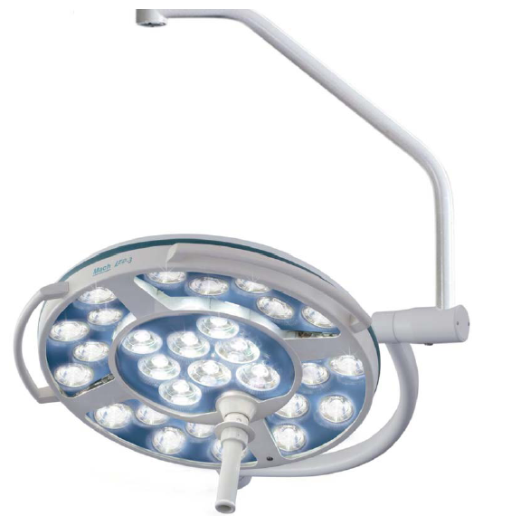

Mach M3 LED (MC, SC) Потолочный светильник для помещений высотой до 2,8м
Mach M3 LED (MC, SC) Потолочный светильник для помещений высотой 2,8м– 3м

Dr. Mach GmbH u. Co., Floßmannstrasse 28, D-85560 Ebersberg
Тел.: +49 (0)8092 2093 0, факс +49 (0)8092 2093 50
Интернет: www.dr-mach.com, эл.почта: info@dr-mach.de
Содержание

1. Инструкции по безопасности................................................................... Стр. 4

2. Краткое описание светильника MACH M3 LED (MC, SC)......................... Стр. 5
2.1 Совмещение световых полей .............................................................. Стр. 5
2.2 Регулировка яркости.............................................................................. Стр. 5

3. Использование ручки для настройки…………………............................ Стр. 6

4. Обслуживание светильника MACH M3 LED (MC, SC).............................. Стр. 7
4.1 Включение света ВКЛ/ВЫКЛ (EIN/AUS)................................................. Стр. 7
4.2 Настройка области освещения............................................................... Стр. 7
4.3 Настройка интенсивности освещения.................................................... Стр. 8
4.4 Настройка цветовой температуры......................................................... Стр. 8
4.5 Освещение в глубину............................................................................... Стр. 9
4.6 Встроенный лазерный указатель........................................................... Стр. 9
4.7 Позиционирование.................................................................................. Стр. 9

5. Очистка....................................................................................................... Стр. 10
5.1 Стерилизуемая ручка.............................................................................. Стр. 10
5.2 Осветительные элементы, линзы и несущая конструкция................... Стр. 12

6. Техническое обслуживание........................................................................ Стр. 12

7. Данные........................................................................................................ Стр. 13
7.1 Светотехнические данные........................................................................ Стр. 13
7.2 Электротехнические данные.................................................................. Стр. 13
7.3 Требования к окружающей среде........................................................... Стр. 14
7.4 Общие рекомендации............................................................................... Стр. 15

8. Обозначения по CE..................................................................................... Стр. 15

9. Устранение отходов................................................................................... Стр. 15

10. Таблицы электромагнитной совместимости……………......................... Стр.16

Уважаемый клиент!

Сердечно поздравляем вас с приобретением нового осветительного прибора MACH M3 LED (MC, SC).

Новое поколение осветительных приборов для операционных, разработанных по технологии светодиодов, благодаря новаторским технологиям и дизайну станет поддержкой вашего профессионального мастерства.

Преимущества технологии светодиодов: регулируемые цвета освещения, срок службы не менее 25 000 часов и практически незаметная генерация тепла, как в области головы хирурга, так и в операционном поле.
Новые осветительные приборы сохраняют преимущества осветительной техники компании Др. Мах, основанной на галогеновых и газоразрядных лампах: натуральная передача цветов, точное освещение области операции и легкость позиционирования осветительного элемента.

1. Инструкции по безопасности
При обращении со светильником следует соблюдать указания руководства по эксплуатации.

ВНИМАНИЕ:
Данный прибор не предназначен для использования во взрывоопасных средах.
Согласно закону о продукции, используемой для медицинских целей (MPG), светильник соответствует классу I.

Перед монтажом светильник должен находиться в помещении, в котором он будет установлен, в оригинальной упаковке в течение не менее 24 часов, чтобы перепады температур успели выровняться.

Просим вас внимательно ознакомиться с данным руководством по эксплуатации, чтобы суметь воспользоваться всеми преимуществами этой осветительной системы и избежать повреждений прибора.

Ввод в прибора эксплуатацию и в особенности его монтаж должны выполняться только силами нашей компании или фирмы, уполномоченной нами выполнять подобные работы.

Изготовитель гарантирует безопасность осветительной системы только в том случае, если все ремонтные работы или модификации прибора производились силами нашей компании или фирмы, гарантирующей соблюдение правил безопасности.

Изготовитель не несет ответственности за ущерб, нанесенный здоровью людей или имуществу, если осветительные приборы использовались или обслуживались не по назначению или не в соответствии с инструкциями.

Демонтаж осветительного элемента с пружинного держателя следует производить в порядке, обратном действиям по монтажу, и только после соответствующего приведения устройства регулировки по высоте держателя в горизонтальное положение.

Перед каждым сеансом использования следует удостовериться, что прибор находится в безукоризненном состоянии.

Внимание – внешний блок питания!

Осветительный прибор работает только от внешнего источника питания 250 ВА.

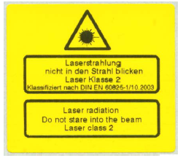

ВНИМАНИЕ!
ЛАЗЕР КЛАССА 2
Лазерное излучение не должно попадать в глаза пациента или персонала.

Опасность травматизма!

2. Краткое описание осветительного прибора MACH M3 LED (MC, SC)

Целенаправленное использование осветительного прибора Mach M3 LED (MC, SC):
- • Светильники предназначены для освещения в операционных залах при обработке ран, диагностических исследованиях и хирургических вмешательствах.
• Светильники применяются только в помещениях, используемых для медицинских целей (группы 0 и 1).
• Светильники крепятся на потолке.
• Техническое обслуживание светильников должно производиться каждые 2 года.
• Электрическое подключение должно выполняться посредством фиксированного соединения.

Осветительные приборы для операционных MACH M3 LED (MC, SC) изготавливаются в следующей комплектации:
- - стандартные светильники с совмещением световых полей и регулировкой яркости.
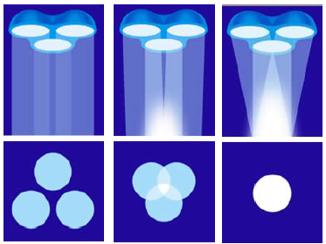
2.1 Совмещение световых полей

Все светильники MACH M3 LED (MC, SC) в стандартной комплектации оснащены функцией совмещения световых полей.
При совмещении световых полей световые поля от отдельных блоков светодиодных элементов сводятся в единое целое. Световые поля перекрывают друг друга при повороте стерилизуемой ручки.

2.2 Регулировка яркости

Все модели светильников в стандартной комплектации оснащены функцией регулировки яркости.

Яркость светильников регулируется в диапазоне от 5 % до 100 %.
Таким образом яркость светильников может быть настроена в соответствии с предъявляемыми требованиями.

3. Использование ручки для настройки

1. Совмещение световых полей
Поворотом стерилизуемой ручки четыре световых поля наружных светодиодных блоков сводятся в одно.
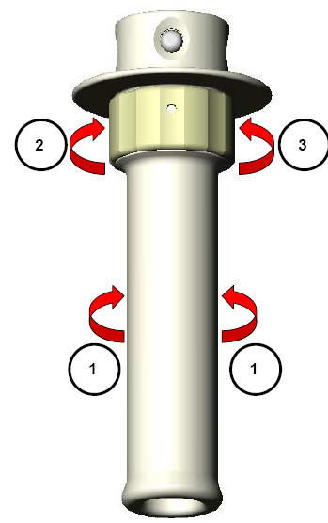

2. Лазерный указатель
Поворотом кольца на стерилизуемой ручке в левую сторону активируется встроенный лазерный указатель.
Хирург может направить свет в середину операционного поля.
Лазерный указатель автоматически выключается через 30 секунд после включения.

3. Изменение цветовой температуры
Поворотом кольца на стерилизуемой ручке в правую сторону хирург может изменить цветовую температуру.
Настройка производится на пять значений: 3750, 4000, 4250, 4500 и 4750 K.
Для изменения цветовой температуры кольцо следует удержать в измененном положении.
При последующем повороте цветовая температура будет меняться в порядке, обратном последнему изменению.

4. Эксплуатация осветительного прибора MACH M3 LED (MC, SC)

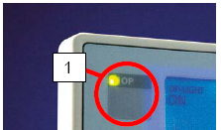
4.1 Включение/выключение светильника (EIN/AUS)
Mach M3 LED (MC, SC) включается и выключается кнопкой 1 на панели управления.

4.2 Настройка светового поля
Посредством поворота ручки 2 все световые поля сводятся в одно.

Величина светового поля указывается на цифровом индикаторе 3.

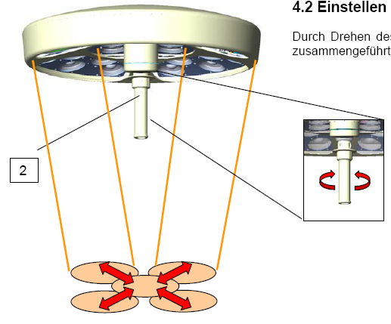

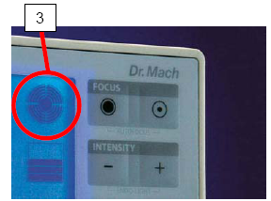

Die ENDO-Light Funktion kann durch Druc

4.3 Настройка интенсивности освещения
Перед началом операции следует установить необходимую яркость. Регулировка осуществляется для данной модели посредством сенсорной клавиатуры на карданной подвеске.
Интенсивность света плавно меняется в диапазоне от 5 % до 100 %. Нажатием кнопки 4 яркость освещения уменьшается, нажатием кнопки 5 - увеличивается. Установленная яркость указывается на индикаторе 6.

ENDO-Light
При эндоскопических операциях освещение в операционной может быть затемнено. Одновременное нажатие кнопок 4 и 5 отключает крайние светодиоды, при этом остается включенным только центральный блок. Режим ENDO-Light можно отключить нажатием любой кнопки.

4.4. Настройка цветовой температуры
С помощью пульта управления на обшивке светильника можно установить пять различных значений цветовых температур: 3750, 4000, 4250, 4500 и 4750 К. Это дает хирургу возможность выбрать оптимальный свет в зависимости от вида ткани и структуры поля раны.
Нажатием кнопки 7 цветовая температура уменьшается.
Нажатием кнопки 8 цветовая температура увеличивается.
Установленная цветовая температура указывается на индикаторе 9.

Цветовую температуру можно также менять поворотом кольца на стерилизуемой ручке в правую сторону.

Для изменения температуры следует удержать кольцо в повернутом положении.
При следующем повороте изменение цветовой температуры происходит в порядке, обратном предыдущему.

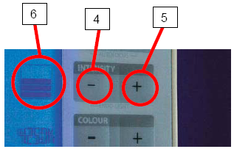

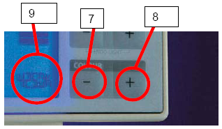

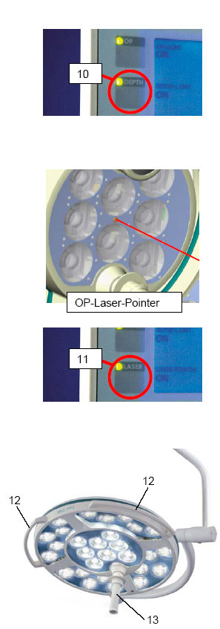

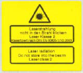
ВНИМАНИЕ!
ЛАЗЕР КЛАССА 2
Лазерное излучение не должно попадать в глаза пациентов или персонала.
Опасность травматизма!
4.5 Освещение в глубину
Средний сегмент операционного светильника может быть настроен на большую яркость, чтобы достигнуть оптимального освещения в зависимости от структуры и затемненности области раны.
Это особенно важно при обработке узких и глубоких каналов.

Освещение в глубину активируется нажатием кнопки 10 на пульте управления.

4.6 Интегрированный лазерный указатель
Встроенный в светильник лазерный указатель всегда показывает середину светового поля и таким образом помогает хирургу оптимальным образом направить свет на область раны.
Лазерный указатель включается и выключается кнопкой 11 на пульте управления.
Лазерный указатель также можно активировать поворотом кольца на стерилизуемой ручке в левую сторону.
Через 30 секунд после включения лазерный указатель автоматически отключается.
4.7 Позиционирование
Для позиционирования осветительного элемента используется стерилизуемая ручка 13 или две дуги 12.
Если позиционирование выполняется до операции, используются внешние дуги.
С помощью стерилизуемой ручки светильник позиционируется во время операции. Ручка для стерилизации снимается.
ACHTUNG!
LASER KLASSE 2
Der Laser-Strahl darf nicht in die Augen des Patienten oder Anwenders gelangen.
Verletzungsgefahr!

5. Очистка

5.1 Стерилизуемая ручка
Светильник оборудован ручкой-гильзой 13. Эта ручка съемная, ее можно стерилизовать паром и перед первым использованием прибора, так же, как и перед всеми последующими, она должна быть очищена, продезинфицирована и стерилизована.
Для стерилизации ручку надо снимать и вставлять обратно следующим образом:
- • Для снятия нажать на фиксатор V и при нажатом фиксаторе потянуть ручку 13 вниз.
• После стерилизации надевать ручку на стержень, вращая ее с легким нажимом, пока язычок фиксатора не войдет в паз.
В течение операции ручка часто загрязняется, поэтому следует держать наготове простерилизованные ручки для замены.
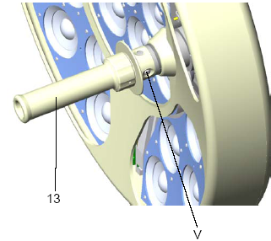

Очистка / дезинфекция и стерилизация

Базовые сведения
Эффективная очистка / дезинфекция – необходимое условие для эффективной стерилизации ручки.
В рамках ответственности за стерильность применяемых объектов необходимо следить за тем, чтобы для очистки / дезинфекции и стерилизации применялись только утвержденные для конкретного продукта и прибора методы и чтобы при каждом цикле соблюдались предписываемые параметры.
Кроме того, необходимо соблюдать предписания гигиены, действующие в конкретной больнице/клинике.

Очистка / дезинфекция
Очистку и дезинфекцию следует проводить сразу же после применения прибора, машинным способом (с помощью дезинфектора). Эффективность применяемого метода должна быть подтверждена документально (например, он должен значиться в списке методов и средств, проверенных и одобренных сертификационными испытаниями в Институте Роберта Коха/DGHM) и на него должно иметься официальное согласование/утверждение.
При применении других методов (например, очистки и дезинфекции вручную) их принципиальная эффективность должна быть подтверждена соответствующими сертификационными испытаниями.
Принципиальное доказательство того, что ручка прибора может быть подвергнута эффективной очистке / дезинфекции было получено на очищающей установке с заданным режимом работы (Netsch-Bellmed T-600-IUDT/AN, программа 2 для небольших предметов; кодировка B).

Нельзя применять никакие средства для очистки и дезинфекции, содержащие нижеуказанные вещества, которые при определенных условиях могут привести к изменению материала:
- органические и неорганические кислоты высокой концентрации
- хлоруглеводороды
- 2-этоксиэтанол

Следующие действия должны выполняться при очистке/дезинфекции:

 | Процесс | Время (сек.)
Зона 1 | Ополаскивание снаружи холодной водой 10 – 15°С  Кислотная промывка снаружи 35°С  Время для стекания  Вторичное ополаскивание снаружи, около 80°С  Время для стекания  Вторичное ополаскивание снаружи, около 80°С  Время для стекания | 45  120  10  *10  *15  *15  15
Зона 2 | Щелочная промывка снаружи 93°С  Время для стекания  Ополаскивание снаружи кислотосодержащими средствами, 90°С  Время для стекания  Ополаскивание снаружи кислотосодержащими средствами, 90°С  Время для стекания | 135  10  10  15  15  15
Зона 3 | Сушка наружная 100 – 120°С | 200
Зона 4 | Сушка наружная 100 – 120°С | 200
 | Открытие / закрытие дверцы и транспортировка (шлюзовая конструкция) | 60
 | Итого время цикла, прибл. | 290  ≈ 5 минут
* Для зоны дезинфекции (зона промывки 2) время ополаскивания и стекания должно соответствовать применяемым моющим средствам!

Стерилизация
Стерилизовать можно только очищенные и продезинфицированные ручки.
Ручки помещаются в подходящую стерилизационную упаковку (упаковка для однократной стерилизации, напр. стерилизационные трубки из фольги/бумаги; одинарная или двойная оболочка, пригодны для паровой стерилизации согласно DIN EN 868/ISO 11607) и подвергаются стерилизации.
Стерилизация должна проводиться только нижеуказанными методами. Другие методы стерилизации (напр. стерилизация этиленоксидом, формальдегидом и низкотемпературной плазмой) запрещены.
Метод паровой стерилизации
Утвержден для применения согласно DIN EN 554/ISO 11134
Максимальная температура стерилизации 134°C
Принципиальное доказательство того, что ручка прибора может быть подвергнута эффективной стерилизации, было получено методом фракционированного вакуумирования (Euroselectomat 666 компании MMM Munchner Medizin Mechanik GmbH, температура стерилизации 134°C, время выдержки 7 мин.).
При применении других методов стерилизации их принципиальная эффективность должна быть подтверждена соответствующими сертификационными испытаниями.

Проверка / устойчивость
Перед каждым применением ручки следует проверять на наличие повреждений и при необходимости заменять.
Максимальное количество циклов очистки / дезинфекции и стерилизации для ручек – 1000. Если после 1000 циклов ручки продолжают применять, ответственность за это несет больница или клиника.

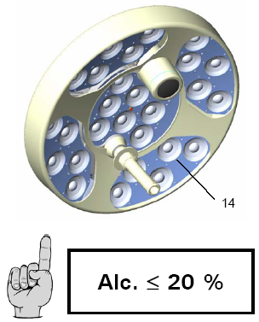
5.2 Осветительные элементы, линзы и несущая система
Система освещения операционных компании Mach имеет поверхность с высокими эксплуатационными характеристиками. Эту поверхность можно очищать обычными методами.
Система линз 14 изготовлена с применением высококачественных синтетических материалов. При ее очистке надо соблюдать следующие рекомендации:
- - Протереть систему линз 14 влажным
- полотенцем (никогда не протирать досуха!).
- Использовать только те средства для
дезинфекции, у которых содержание спирта
ниже 20%.

После очистки обработать систему линз 14 антистатическим средством. Использовать для этого тряпку, не оставляющую волокон.

6. Техническое обслуживание

Осветительные приборы для операционных MACH M3 LED (MC, SC) оснащены устройством торможения на подвеске и у осветительных элементов. После монтажа устройство следует отрегулировать в соответствии со своими потребностями.
Если осветительный элемент двигается с трудом или же не сохраняет своего положения, силу торможения следует отрегулировать.
Техническое обслуживание и проверка светильников должны проводиться не реже, чем раз в два года.
Для того, чтобы с системой было легко обращаться на протяжении всего срока ее службы, рекомендуем вам каждый два года производить смазку поворотных шарниров бескислотным смазочным средством.
Внимание: до съема осветительного элемента необходимо установить регулятор высоты в горизонтальное положение (см. Инструкции по монтажу, «Крепление на потолок и крепление на стену»)

При настройке прибора, установленного на потолок, следует также придерживаться специальной инструкции по монтажу «Крепление на потолок систем с тяжелой центральной осью».

7. Данные

7.1 Светотехнические данные

Mach M3 LED (MC, SC)
Освещенность по центру  На расстоянии 1 м | 130.000 люкс
Диаметр светового поля d₁₀ | 175 мм
Остаточная освещенность при одном затемнении | 98.000 люкс
Остаточная освещенность при двух затемнениях | 71.000 люкс
Остаточная освещенность на дне условного тубуса | 125.000 люкс
Остаточная освещенность на дне условного тубуса при одном затемнении | 93.000 люкс
Остаточная освещенность на дне условного тубуса при двух затемнениях | 66.000 люкс
Световая глубина | 1500 мм
Индекс цветопередачи Ra  при 4300 Кельвина | 95
Индекс цветопередачи R9  при 4300 Кельвина | ≥ 90
Фокусируемая величина светового поля | 17-28 cм
Цветовая температура (Кельвин) | 3750, 4000, 4250, 4500, 4750 K
Повышение температуры в области головы хирурга | 0,5 °C
Общая потребляемая мощность | 150 Вт  (155 Вт с камерой)
Количество светодиодов | 112
Рабочая высота | 60-150 cм
Регулировка высоты | 118 cм

(1) Ra – среднее значение величин R1 = жухло-розовый, R2 = горчично-желтый, R3 = желто-зеленый, R4 = светло-зеленый, R5 = бирюзово-синий, R6 = небесно-фиолетовый, R7 = насыщенно-фиолетовый, R8 = сиреневый. Максимальное значение = 100.
(2) R9 – величина передачи красного цвета. Этот индекс не применяется при вычислении общего индекса цветопередачи Ra. У традиционных осветительных систем для операционной эти значения обычно лежат в пределах 20 … 70. Максимальное значение = 100.
Значения свыше 90 позволяют хирургу лучше рассмотреть детали в ране.

7.2 Электротехнические данные

Mach M3 LED (MC, SC)
Общая потребляемая мощность | 150 Вт  (155 Вт с камерой)
Рабочее напряжение | 24 В пост. тока
Сила тока | 6,3 A (6,5 A с камерой)

7.3 Требования к окружающей среде
Режим работы
 | Мин. | Макс.
Температура | +10°C | +40°C
Относительная влажность | 30 % | 75 %
Давление воздуха | 700 гПа | 1060 гПа

Транспортировка/хранение
 | Мин. | Макс.
Температура | -10°C | +50°C
Относительная влажность | 20 % | 90 %
Давление воздуха | 700 гПа | 1060 гПа

Указания на упаковке

Диапазон температур Влажность воздуха Давление воздуха
при транспортировке при транспортировке при транспортировке
и хранении и хранении и хранении

7.4 Общие рекомендации

Если одновременно используется несколько светильников, надо обращать внимание на то, чтобы общая освещенность не превышала 1000 Вт/м2 во избежание дополнительного нагрева в области раны.

При монтаже светильников должны быть соблюдены условия безотказной работы по DIN VDE 0100-710 (ранее DIN VDE 0107).

Подключение защитного провода

8. Обозначение по CE
Продукты Mach M3 LED (MC, SC) соответствуют директиве 93/42/EWG для медицинских продуктов Совета Европейского сообщества. Применяется норма EN 60601-2-41.
Компания Dr. Mach сертифицирована по DIN EN ISO 13485:2003.

9. Удаление отходов

Осветительные приборы и их упаковка не содержат никаких опасных веществ.
После снятия упаковки с осветительных приборов ее удаление (вывоз отходов) должно производиться в соответствии с нормами для материала упаковки.
По истечении срока службы удаление (вывоз отходов) компонентов осветительного прибора должно производиться в соответствии с нормами.
При обработке отходов для вывоза тщательно отделяйте друг от друга различные материалы.
Электрические проводящие пластины должны подвергаться соответствующей утилизации. Для корпуса светильника и остальных компонентов утилизация и вывоз отходов производится в соответствии с нормами для данного материала.

10. Таблицы электромагнитной совместимости

Таблица 201 – Основные директивы и пояснения изготовителя – электромагнитные излучения –
для всех ПРИБОРОВ и СИСТЕМ (см. раздел 6.8.3.201 a) 3))

 | Основные директивы и пояснения изготовителя – электромагнитные излучения
 | Прибор MACH M3 LED (MC, SC) предназначен для использования в электромагнитном окружении с нижеуказанными параметрами. Клиент или пользователь прибора MACH M3 LED (MC, SC) должен удостовериться в том, что параметры помещения отвечают нижеуказанным требованиям.
 | Измерения излучаемых помех | Соответствие | Электромагнитное окружение - руководство
 | Излучения от гармонических колебаний по IEC 61000-3-2 | Класс C | MACH M3 LED (MC, SC) предназначен для использования в любых организациях и помещениях, в том числе в жилых районах и таких помещениях, которые непосредственно подключены к муниципальной сети энергоснабжения, питающей также и жилые здания.
 | Излучения от колебаний напряжения/мерцание IEC 61000-3-3 | Соответствие
 | Высокочастотные излучения  по CISPR 15-1 | Соответствие | MACH M3 LED (MC, SC) не рассчитан на соединение с другими приборами.

Таблица 202 – Основные директивы и пояснения изготовителя – Устойчивость к электромагнитным помехам для всех ПРИБОРОВ и СИСТЕМ (см. раздел 6.8.3.201 a) 6))

Основные директивы и пояснения изготовителя – Устойчивость к электромагнитным помехам
Прибор MACH M3 LED (MC, SC) предназначен для использования в электромагнитном окружении с нижеуказанными параметрами. Клиент или пользователь прибора MACH M3 LED (MC, SC) должен удостовериться в том, что параметры помещения отвечают нижеуказанным требованиям.
Проверка устойчивости к электромагнитным помехам | IEC 60601 Контрольный уровень | Уровень соответствия | Электромагнитное окружение – основные директивы
Разрядка статического электричества (ESD) по  IEC 61000-4-2 | ± 6 кВ Контактная разрядка  ± 8 кВ Воздушная разрядка | ± 6 кВ Контактная разрядка  ± 8 кВ Воздушная разрядка | Полы в помещениях должны быть из дерева или бетона либо облицованы керамической плиткой. Если пол покрыт синтетическим материалом, относительная влажность воздуха должна быть не менее 30%.
Величины быстрых переходных электромагнитных помех /всплески по  IEC 61000-4-4 | ± 2 кВ для сетевых разводок ± 1 кВ для входящих и выходящих проводов | ± 2 кВ для сетевых разводок не применяется | Качество энергоснабжения должно отвечать стандартному уровню энергоснабжения для предприятий и больниц.
Скачки напряжения по IEC 61000-4-5 | ± 1 кВ в противофазе  ± 2 кВ синфазно | ± 1 кВ в противофазе  ± 2 кВ синфазно | Качество энергоснабжения должно отвечать стандартному уровню энергоснабжения для предприятий и больниц.

Падения напряжения, краткосрочные исчезновения и колебания напряжения в питающей сети по IEC 61000-4-11 | < 5 % U_{T} (>95 % падение U_{T} ) для ½ периода  40 % U_{T} (60 % падение U_{T} ) для 5 периодов  70 % U_{T} (30 % падение U_{T}) для 25 периодов  < 5 % UT (>95 % падение U_{T} ) для 5 секунд | < 5 % U_{T} (>95 % падение U_{T} ) для ½ периода  40 % U_{T} (60 % падение U_{T} ) для 5 периодов  70 % U_{T} (30 % падение U_{T}) для 25 периодов  < 5 % UT (>95 % падение U_{T} ) для 5 секунд | Качество энергоснабжения должно отвечать стандартному уровню энергоснабжения для предприятий и больниц. Если пользователь прибора MACH M3 LED (MC, SC) хочет, чтобы прибор работал даже при исчезновения напряжения питания в сети, рекомендуется подключать его к источнику бесперебойного питания.
Магнитное поле при частоте питающего напряжения (50/60 Гц) по IEC 61000-4-8 | 3 A/м | 30 A/м | Магнитное поле при стандартной частоте сети должно соответствовать типичным параметрам систем энергоснабжения для предприятий и больниц
ПРИМЕЧАНИЕ: U_{T} – переменное напряжение в сети до применения контрольного уровня сигналов.

Таблица 204 – Основные директивы и пояснения изготовителя – Устойчивость к электромагнитным помехам для ПРИБОРОВ и СИСТЕМ, не относящихся к системам жизнеобеспечения (см. раздел 6.8.3.201. b))

Основные директивы и пояснения изготовителя – Устойчивость к электромагнитным помехам
Прибор MACH M3 LED (MC, SC) предназначен для использования в электромагнитном окружении с нижеуказанными параметрами. Клиент или пользователь прибора MACH M3 LED (MC, SC) должен удостовериться в том, что параметры помещения отвечают нижеуказанным требованиям.
Испытания на устойчивость к помехам | IEC 60601 Контроль-ный уровень | Уровень соответствия | Электромагнитное окружение – основные директивы
Величины высокочастотных помех в проводах по IEC 61000-4-6  Величины высокочастотных помех от излучения по IEC 61000-4-3 | 3 В 150 кГц… 80 MГц  3 В/м  80 МГц… 2,5 ГГц | 3 В  3 В/м | Минимальное расстояние от переносных и мобильных радиостанций до прибора MACH M3 LED (MC, SC) и его проводки должно быть рассчитано на основании следующего уравнения для частоты вещания станции:  Рекомендуемое безопасное расстояние:  d =1,17√P  d =1,17√P для 80 МГц….800 MГц  d =2,34√P для 800 МГц… 2,5 ГГц  где P – номинальное напряжение передатчика в Вт согласно данным изготовителя передатчика, d – рекомендуемое минимальное расстояние в м.  Сила (напряженность) поля стационарного радиопередатчика на всех частотах, измеренная на месте³, не должна быть ниже уровня соответствия.  Помехи возможны в окружении приборов со следующими опознавательными знаками:
ПРИМЕЧАНИЕ 1 При 80 MГц и 800 MГц применяется самый высокий диапазон частот.
ПРИМЕЧАНИЕ 2 Данные директивы применяются не во всех случаях. На распространение электромагнитных величин влияют параметры поглощения и отражения зданий, предметов и людей.
* Сила поля стационарных передатчиков, таких, как базовые станции радиотелефонов и мобильных наземных радиостанций, любительских радиостанций, AM и FM радио- и ТВ-вещания невозможно предварительно вычислить теоретически. Чтобы определить параметры электромагнитного окружения от стационарных источников, необходимо выполнить исследования на месте будущей установки прибора. Если замеренная сила поля превышает вышеуказанные значения уровня соответствия, для обеспечения надлежащего функционирования прибора необходимо выполнить наблюдения за его работой. Если при наблюдении обнаружены отклонения от нормального режима работы, могут потребоваться дополнительные меры, напр. изменение юстировки или перенос прибора на другое место.
* Для диапазона частот 150 кГц… 80 MГц сила поля должна быть ниже 3 В/м.

Таблица 206 – Рекомендуемые расстояния от переносных и мобильных приборов ВЧ-коммуникации до ПРИБОРА или СИСТЕМЫ - для ПРИБОРОВ и СИСТЕМ, не относящихся к системам жизнеобеспечения (см. раздел 6.8.3.201 b))
Рекомендуемые расстояния от переносных и мобильных приборов ВЧ-коммуникации до MACH M3 LED (MC, SC)
Прибор MACH M3 LED (MC, SC) предназначен для использования в электромагнитном окружении, в котором ВЧ-помехи находятся под контролем. Клиент или пользователь прибора может избежать влияния электромагнитных помех путем установки прибора на расстоянии от переносных и мобильных приборов (передатчиков), превышающем нижеуказанные минимальные значения в зависимости от выходной мощности приборов ВЧ-коммуникации:
Минимальное расстояние в зависимости от частоты передатчика
м
Номинальная мощность передатчика  Вт | 150 кГц… MГц  d =1,17√P | 80 МГц…. 800 MГц  d =1,17√P | 800 МГц… 2,5 ГГц  d =2,34√P
0,01 | 0,12 | 0,12 | 0,23
0,1 | 0,37 | 0,37 | 0,74
1 | 1,17 | 1,17 | 2,33
10 | 3,69 | 3,69 | 7,38
100 | 11,67 | 11,67 | 23,33
Для передатчиков, значения максимальной номинальной мощности которых отличаются от приведенных в таблице, рекомендуемое безопасное расстояние d в метрах (м) можно рассчитать из уравнения, соответствующего частотному диапазону, где P – максимальная номинальная мощность передатчика в Вт согласно данным изготовителя передатчика.
ПРИМЕЧАНИЕ 1 При 80 MГц и 800 MГц применяется самый высокий диапазон частот.
ПРИМЕЧАНИЕ 2 Данные директивы применяются не во всех случаях. На распространение электромагнитных величин влияют параметры поглощения и отражения зданий, предметов и людей.

